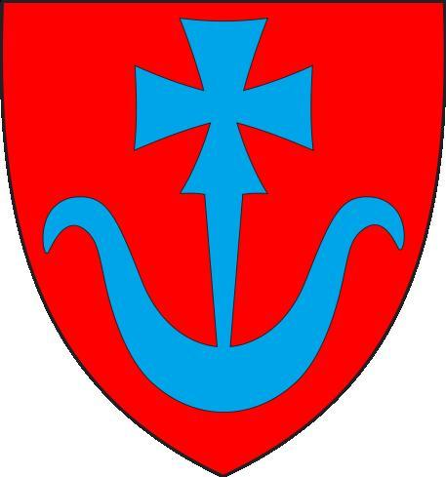
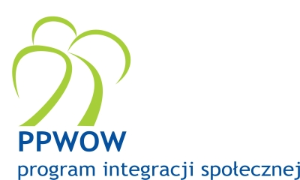

Zajęcia muzyczne w Daszynie

Od początku marca 2009 roku, dzięki aktywności i pomysłowości Pań z Koła Kobiet działających przy OSP Daszyna i pozyskanym środkom w ramach Proakcesyjnego Programu Wsparcia Obszarów Wiejskich, zaczął swą działalność Zespół muzyczno – taneczny. Obecnie kobiety pobierają naukę śpiewu od instruktora muzyki. W zajęciach uczestniczą chętnie. Jest to dla nich pewnego rodzaju rozrywka i dobry sposób na spędzenie wolnego czasu.
Efekty ciężkiej pracy Pań będzie można oglądać podczas imprezy gminnej - Święta Potraw Regionalnych, która odbędzie się 14 czerwca 2009 roku w Jarochowie.

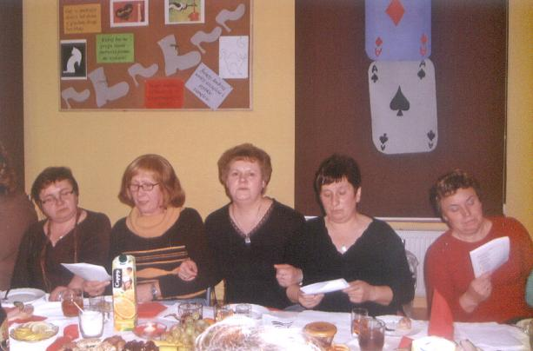
Zdjęcie z próby zespołu

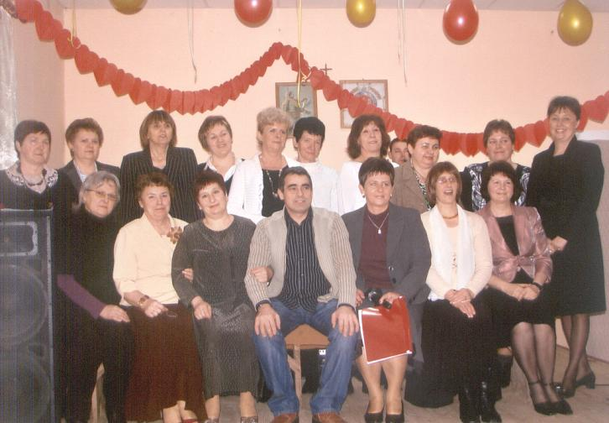
Zdjęcie grupowe całego zespołu w Daszynie

